

إعداد

رسم توضيحي 1 مخطط حالات الاستخدام*الدكتور المشرف:*

**محمد أسعد**

رسم توضيحي 1 مخطط حالات الاستخدام*الدكتور المشرف:*

**محمد أسعد**

تصميم وتنفيذ موقع استشارات طبية

تصميم وتنفيذ موقع استشارات طبية

|  |  |  |
| --- | --- | --- |
| alaa_190363 | C3 | آلاء محمد عجيلو |
|  |  |  |

بإشراف

د. باسل الخطيب

د. خالد عمر

رسم توضيحي 2 مخطط حالات الاستخدام*الدكتور المشرف:*

**محمد أسعد**

بإشراف

د. باسل الخطيب

د. خالد عمر

رسم توضيحي 2 مخطط حالات الاستخدام*الدكتور المشرف:*

**محمد أسعد**

MWS_F21_ADM

MWS_F21_AWP

MWS_F21_ADM

MWS_F21_AWP

الجمهوريّة العربيّة السّوريّة

وزارة التّعليم العالي والبحث العلمي

الجامعة الافتراضيّة السّوريّة

الجمهوريّة العربيّة السّوريّة

وزارة التّعليم العالي والبحث العلمي

الجامعة الافتراضيّة السّوريّة

**المحتوى**

1 تصميم قاعدة البيانات: 2

1.1 تصميم قاعدة البيانات: 2

1.2 نظام ROLE: 2

1.3 الفاعلون في النظام:…. 3

2 الموقع من جهة الزائر: 3

2.1 صفحة Index 4

2.2 وجوب التسجيل في الموقع مع المعلومات الأساسية قبل السؤال أو طلب الاستشارة... 6

2.3 استخدام Captcha. 6

2.4 صفحة الاستشارات الخاصة بالزائر 8

2.5 صفحة المواضيع الطبية مرتبه حسب عدد الزيارات.. 10

2.6 صفحة نظام غذائي وطعام لمرضى القلب 12

2.7 صفحة امراض القلب وأعراضها 13

2.8 نظام الاستشارة القلبية الخبير 14

3 الموقع من جهة مدير النظام: 15

3.1 إدارة المواضيع الطبية بشكل كامل (إضافة/حذف/تعديل ( 17

3.2 صفحة إدارة الاستشارات الطبية.. 21

3.3 صفحة إدارة التغذية لمرضى القلب… 24

3.4 صفحة إدارة أمراض القلب و تشخيصها.. 25

4 الاستضافة على الويب... 25

5 الدراسة المرجعية 25

5.1 التقانات المستخدمة:.. 26

5.1.1 MVC: 26

5.1.2 ميزات الـ MVC: 26

6 المراجع.. 26

# تصميم قاعدة البيانات:

## تصميم قاعدة البيانات:

المخطط التالي يوضح الجداول التي تم استخدامها من أجل عمل الموقع بشكل صحيح والعلاقة بين هذه الجداول.

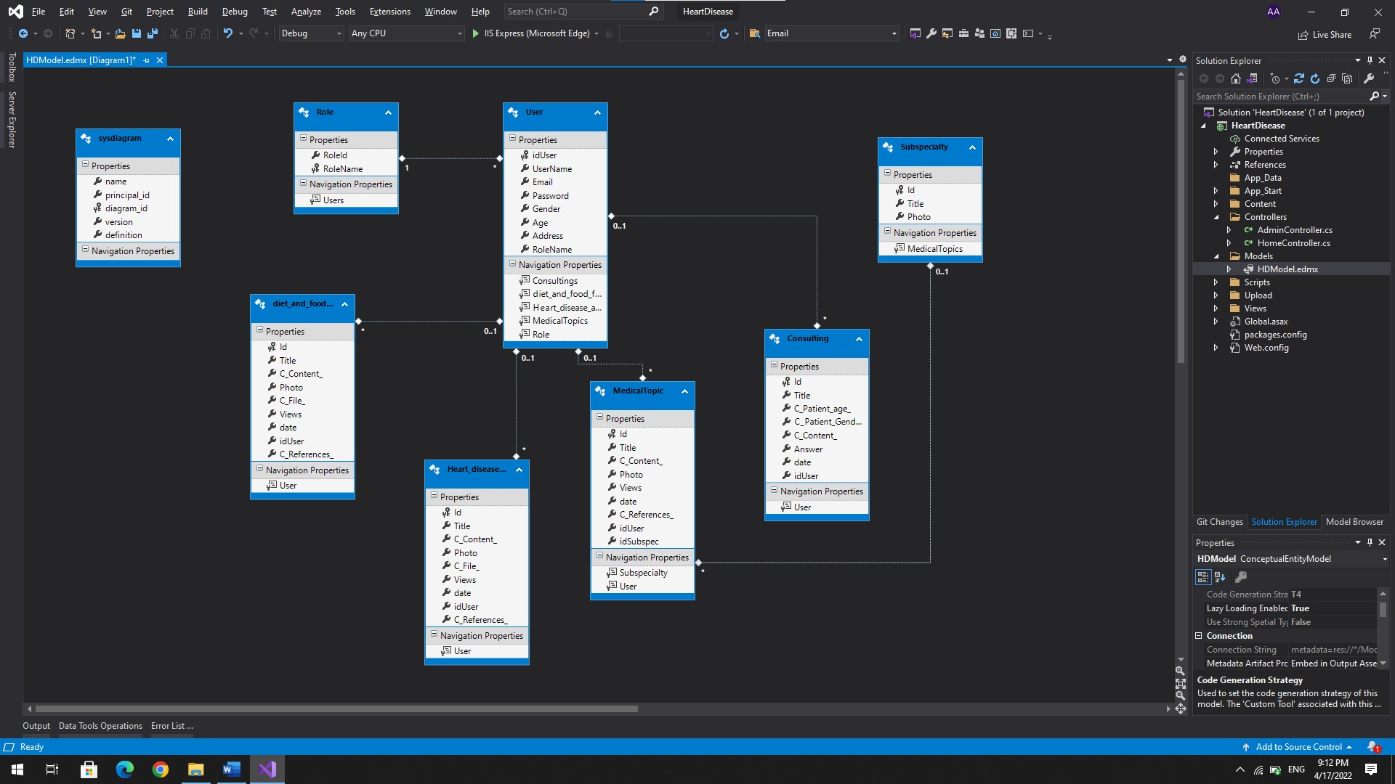

## نظام ROLE:

لكل رول تم تحديد السماحيات المطلوبة وفق الآتي:

1. admin: تحتوي السماحيات (CRUD) على كل محتويات الموقع.
2. Manager: تحتوي السماحيات (CRUD) على المحتوى الخاص بكل manager فقط.
3. Visitor: تحتوي السماحيات (R) لمحتوى الموقع فقط ولا يمكنه الاستشارة بدون التسجيل في الموقع.

## الفاعلون في النظام:

1. **admin** name: admin , email: admin , password:123
2. **manager** name: manager, email: manager@svuonline.org, password:P@ssw0rd
3. **visitor**

الشكل التالي يوضح جدول المستخدمين:

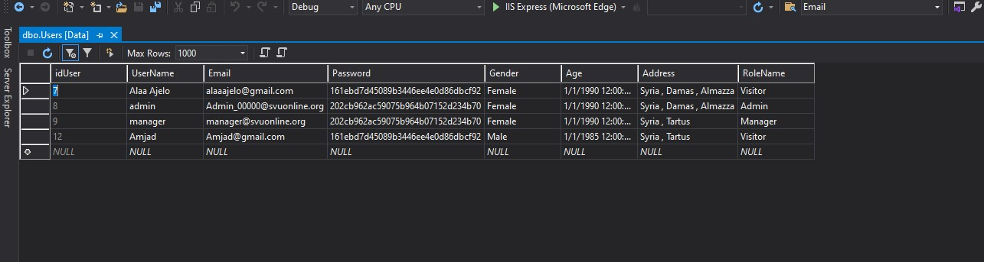

# الموقع من جهة الزائر:

الرابط [[2albak](https://localhost:44364/Home/)]

**الزائر 1**  Email : [alaaajelo@gmail.com](mailto:alaaajelo@gmail.com) password : P@ssw0rd

**الزائر 2**  Email : [Amjad@gmail.com](mailto:Amjad@gmail.com) password : P@ssw0rd

## صفحة Index

تحوي عرض للأقسام الفرعية لاختصاص القلبية وعرض للمواضيع الطبية مفروزة حسب الأكثر مشاهدة

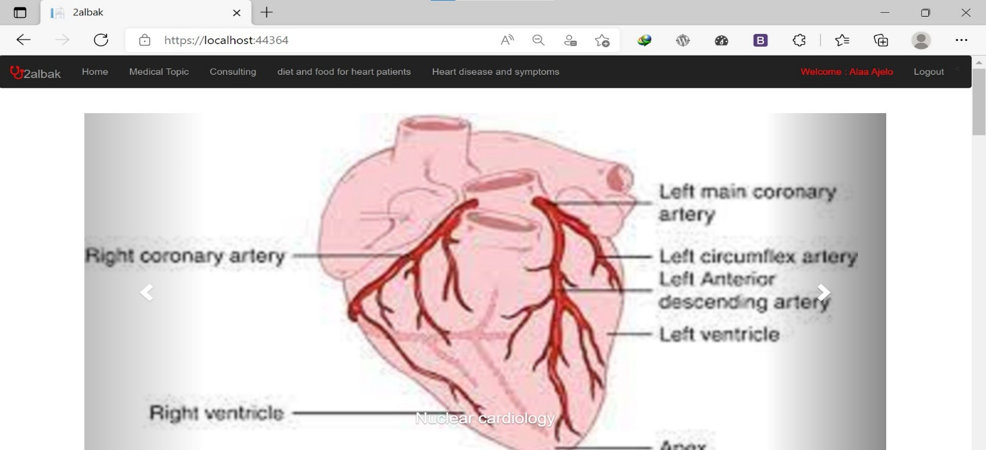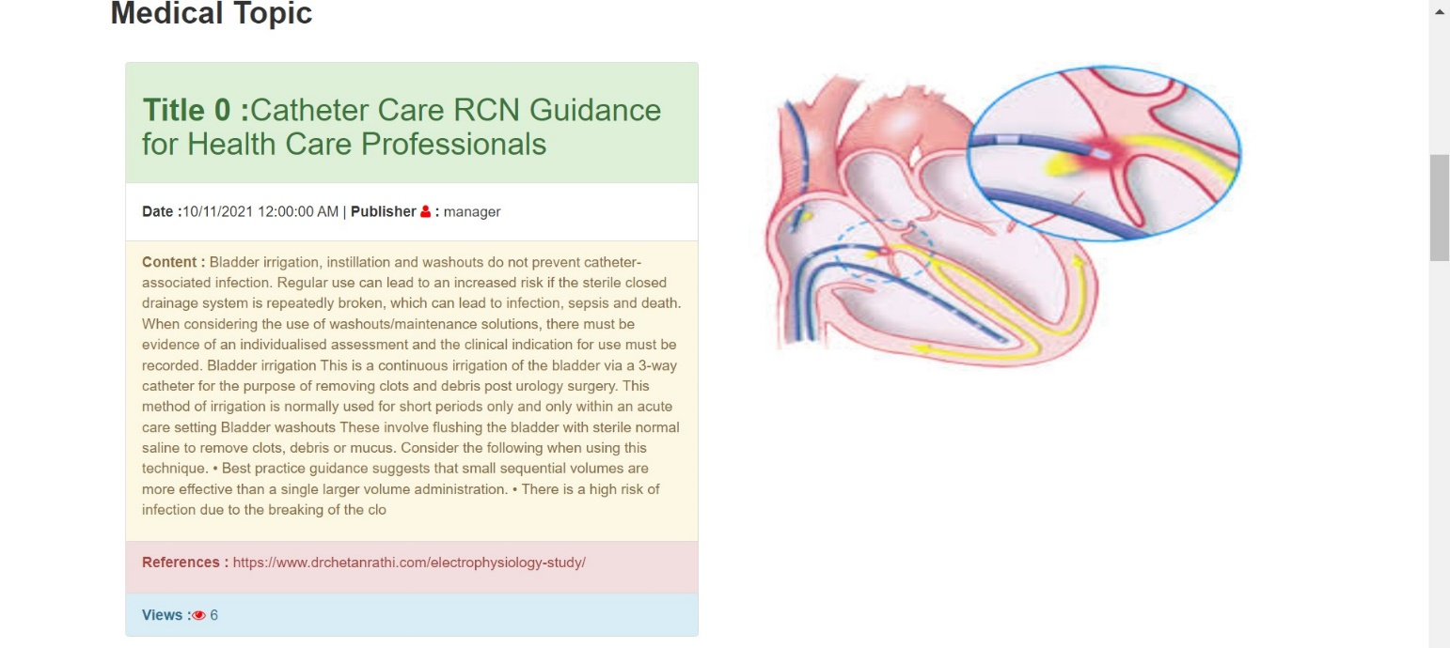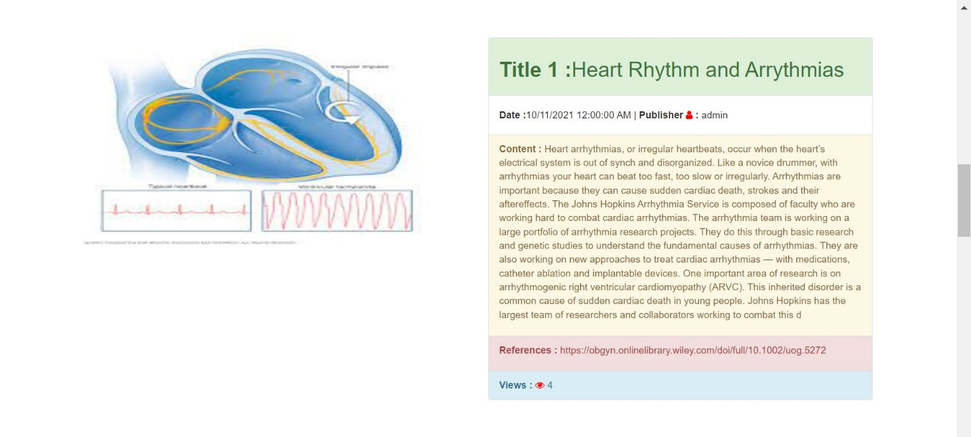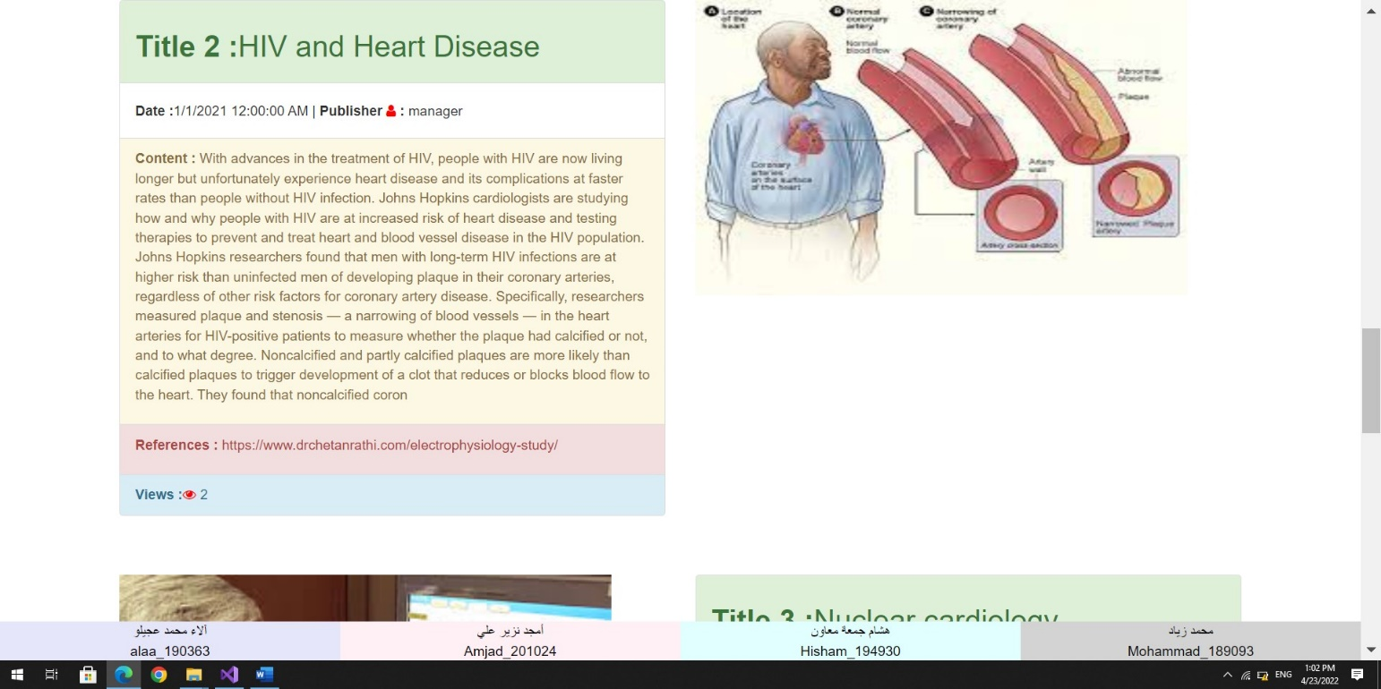

## وجوب التسجيل في الموقع مع المعلومات الأساسية قبل السؤال أو طلب الاستشارة.

## استخدام Captcha.

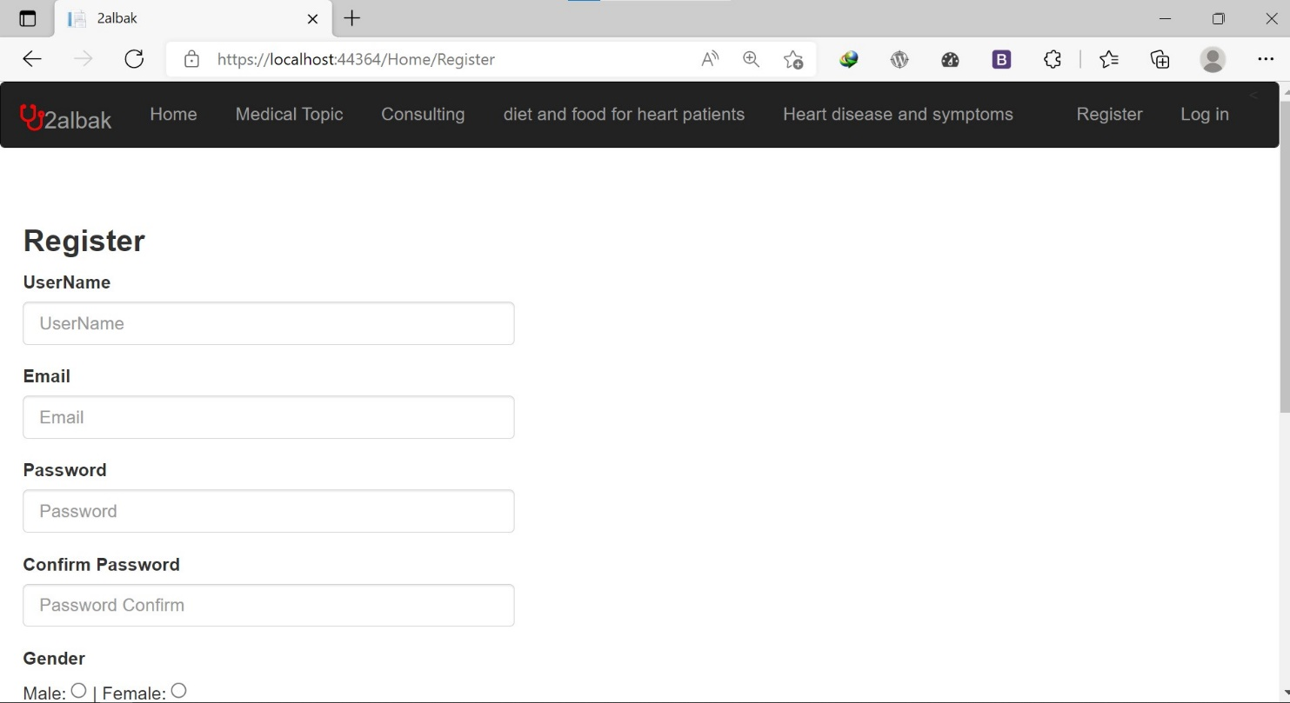

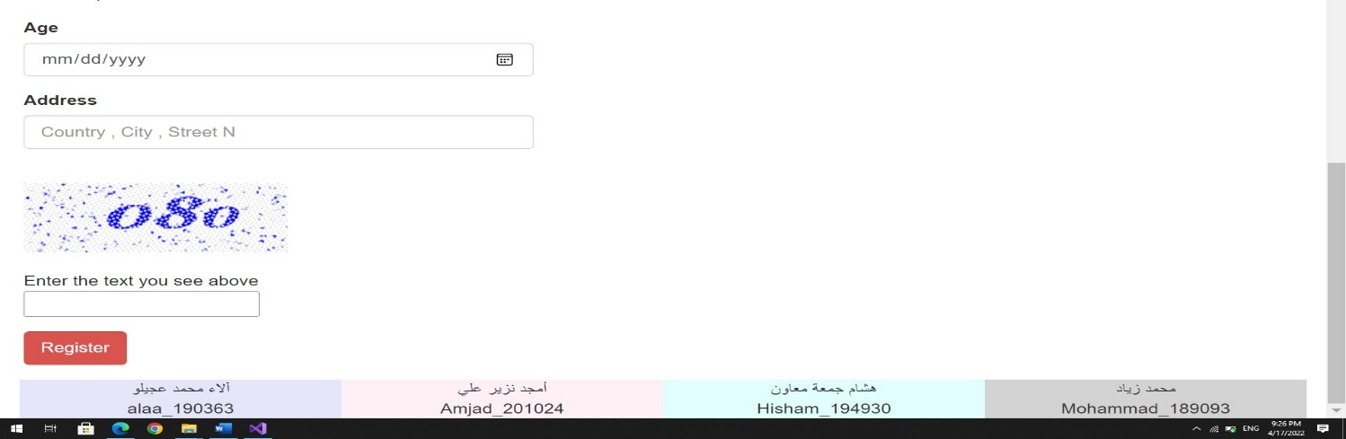

تم إضافة حزمة CaptchaMvc.Mvc5 لإتاحة استخدامها في الموقع من خلال NuGet PACKAGE SOLUTION

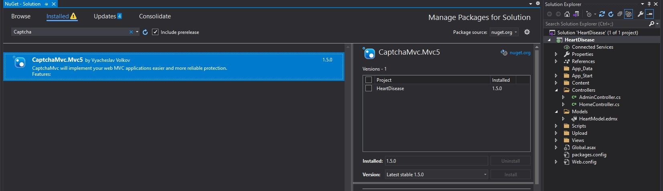

واستخدام namespace (using System.ComponentModel.DataAnnotations) لاستخدام التحقق من القيم المدخلة من قبل المستخدم و ذلك باتباع RegularExpression و غيرها من أساليب التحقق

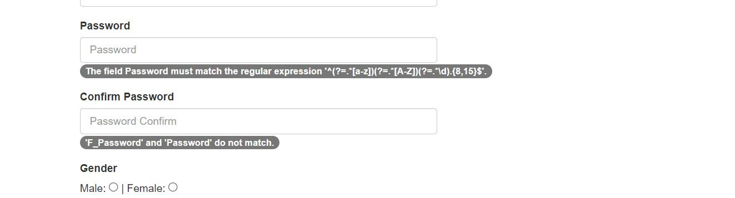



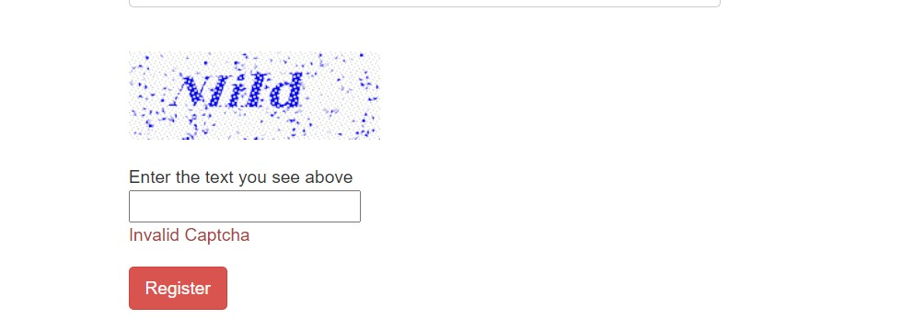

## صفحة الاستشارات الخاصة بالزائر

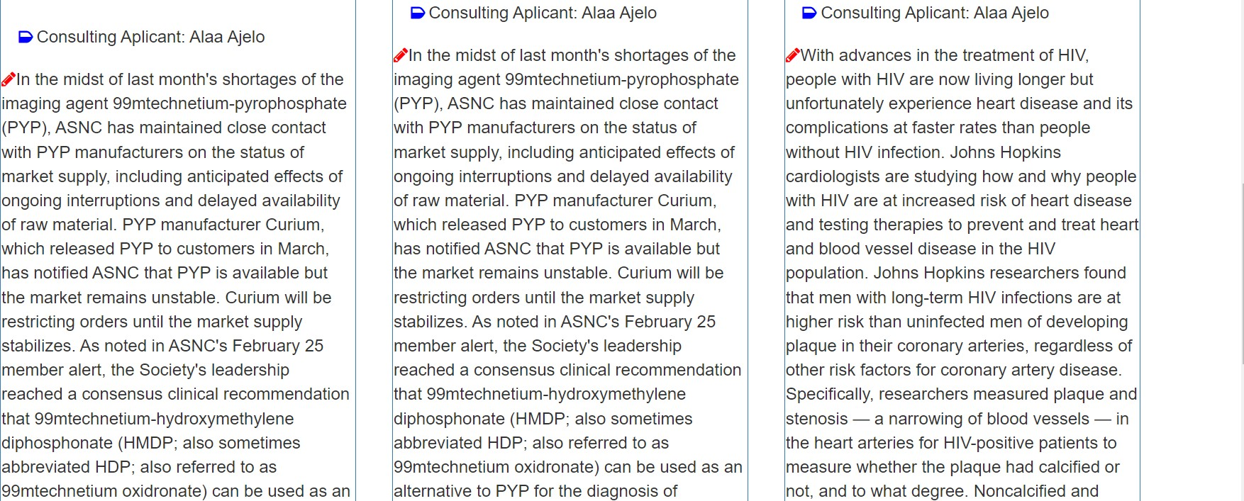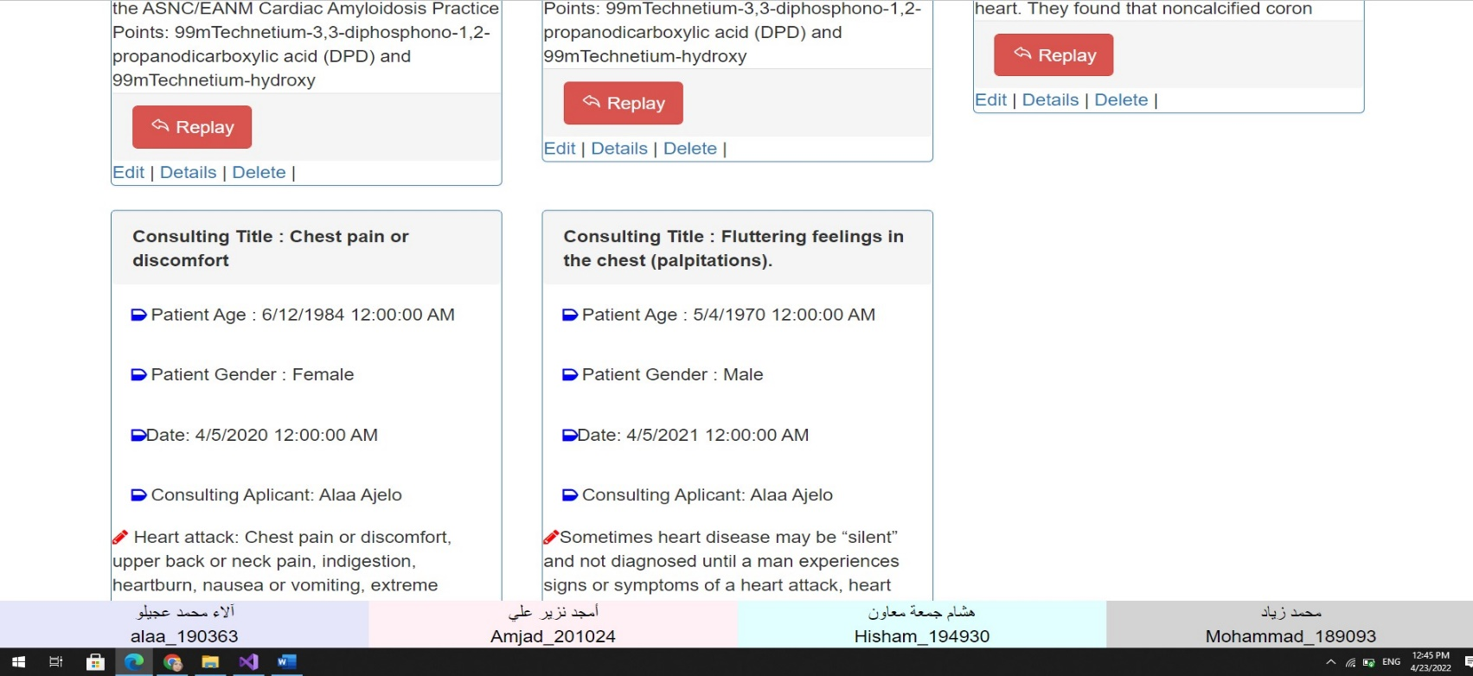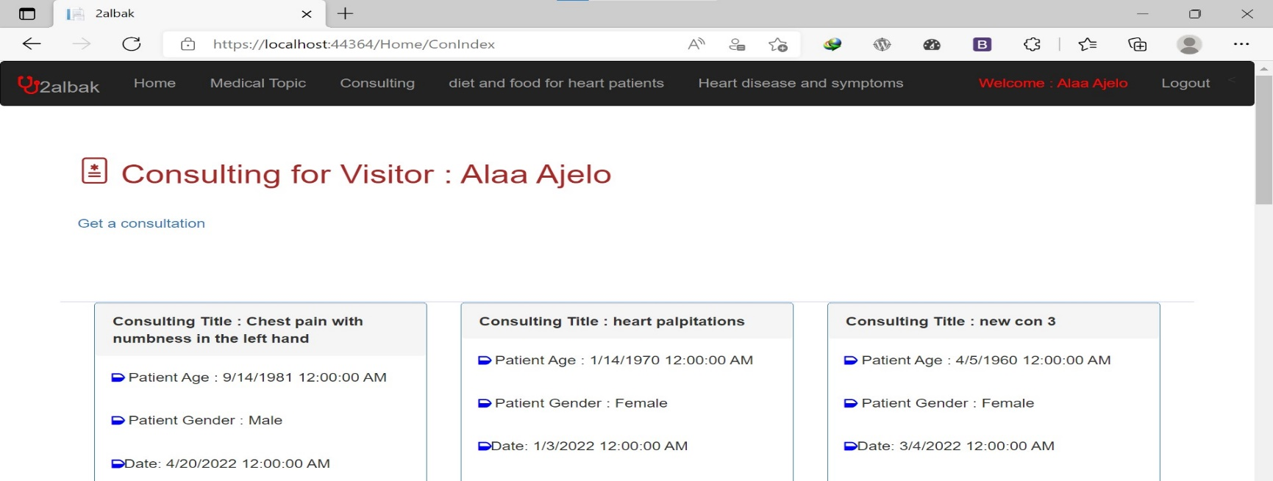

عند الضغط على زر replay يظهر الرد على الاستشارة

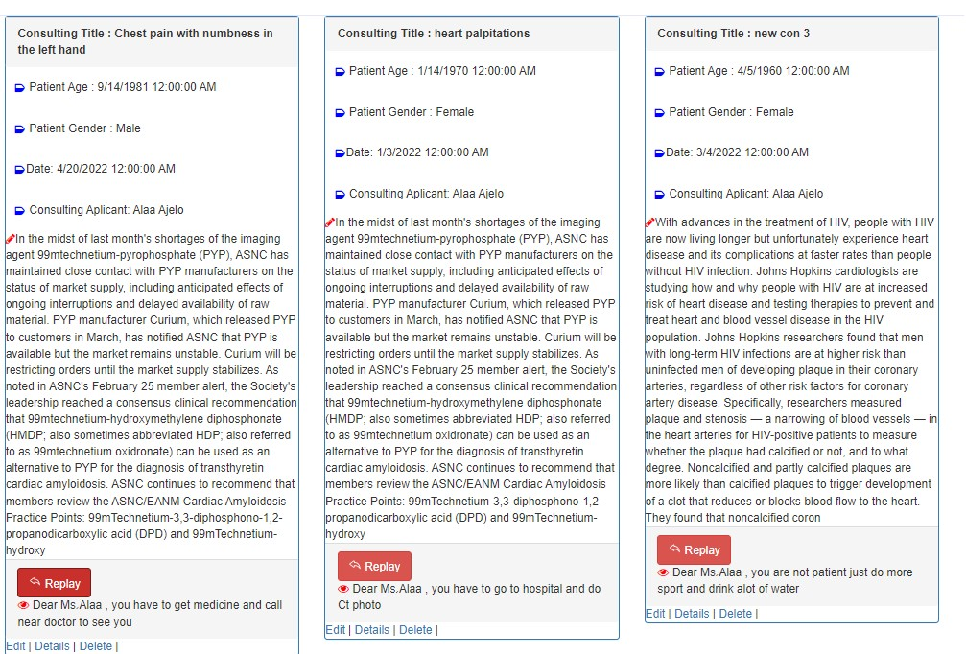

## صفحة المواضيع الطبية مرتبه حسب عدد الزيارات

إن عدد الزائرين لموضوع معين تم حسابه من خلال عدد الزائرين لصفحة تفاصيل موضوع معين حيث يتم إضافة 1 لحقل Views عند كل زيارة.

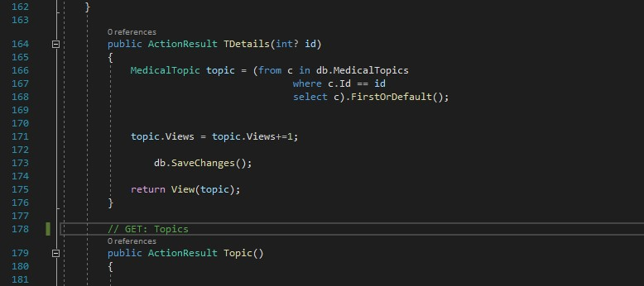

عرض المواضيع مرتبة حسب عدد الزيارات (From controller).

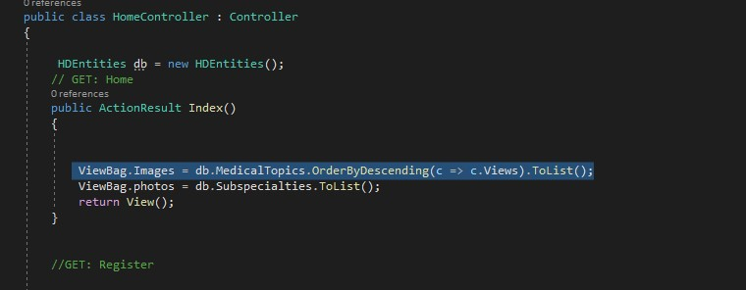

From Index

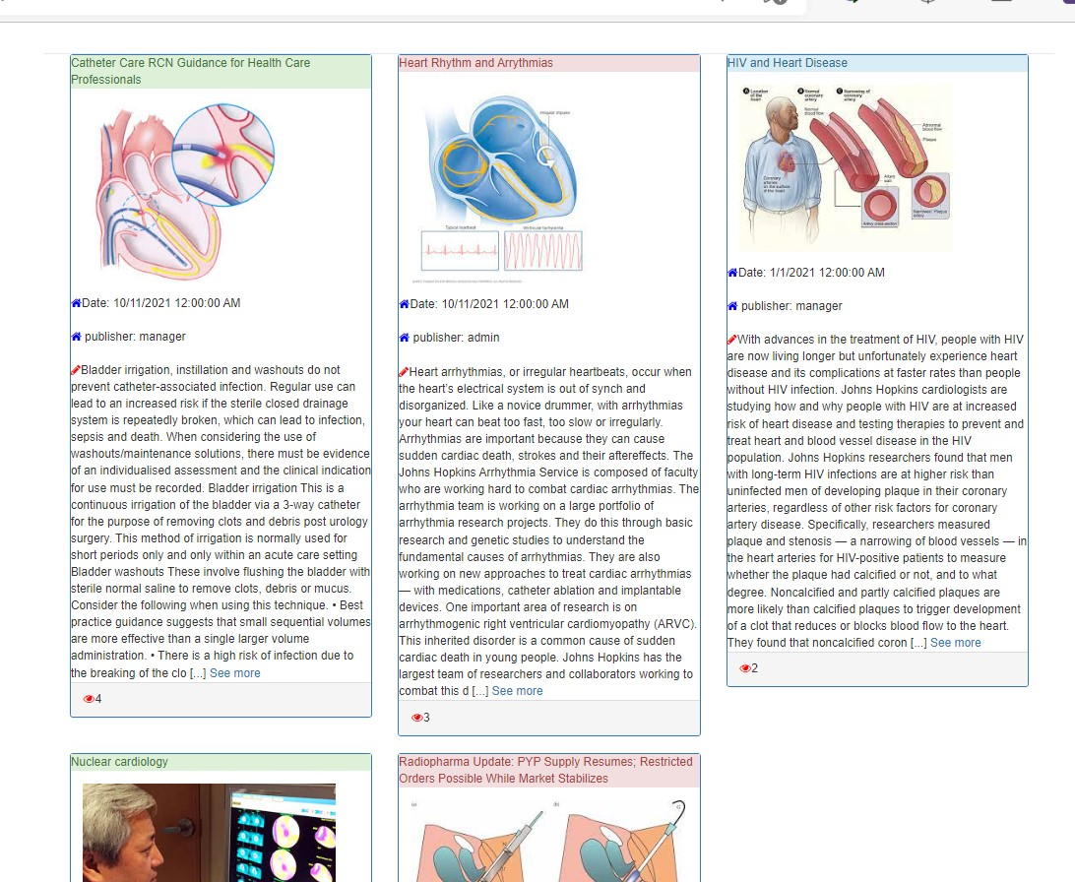

## صفحة نظام غذائي وطعام لمرضى القلب

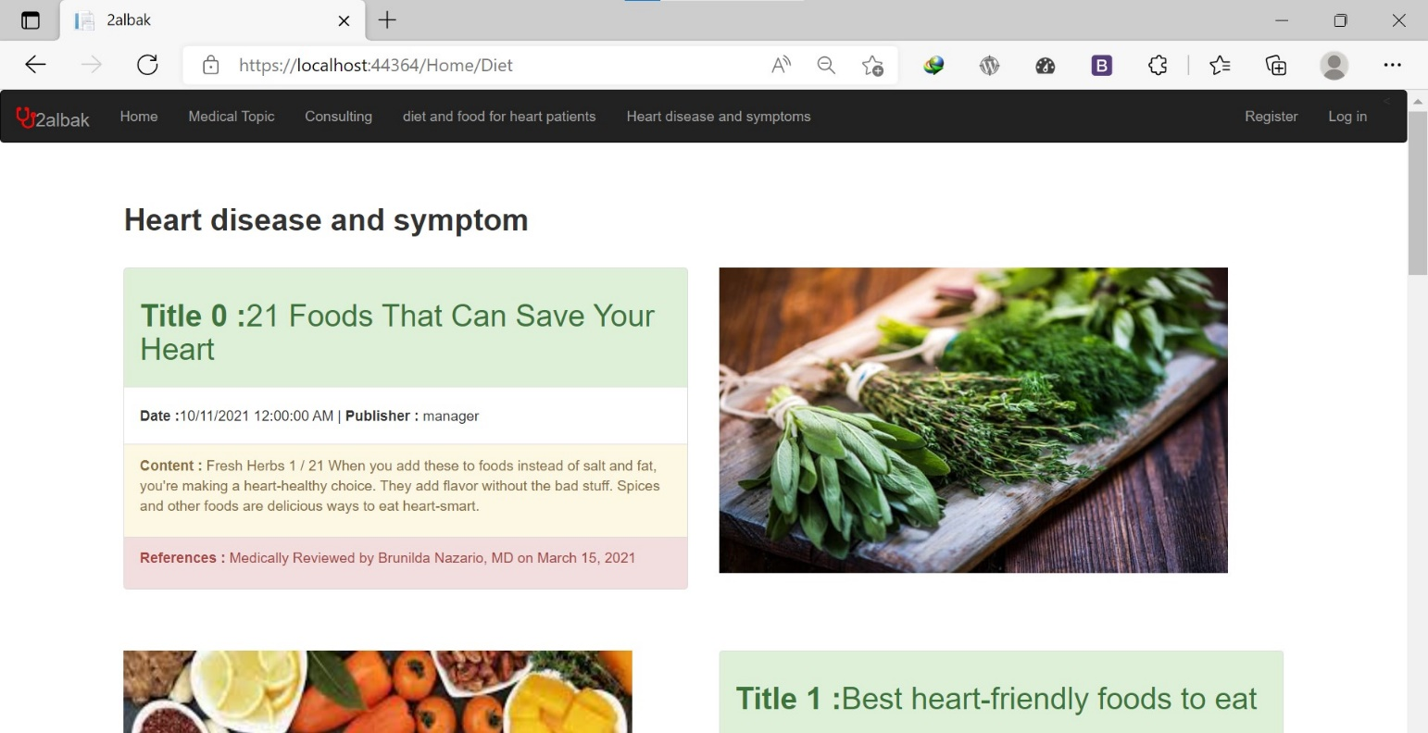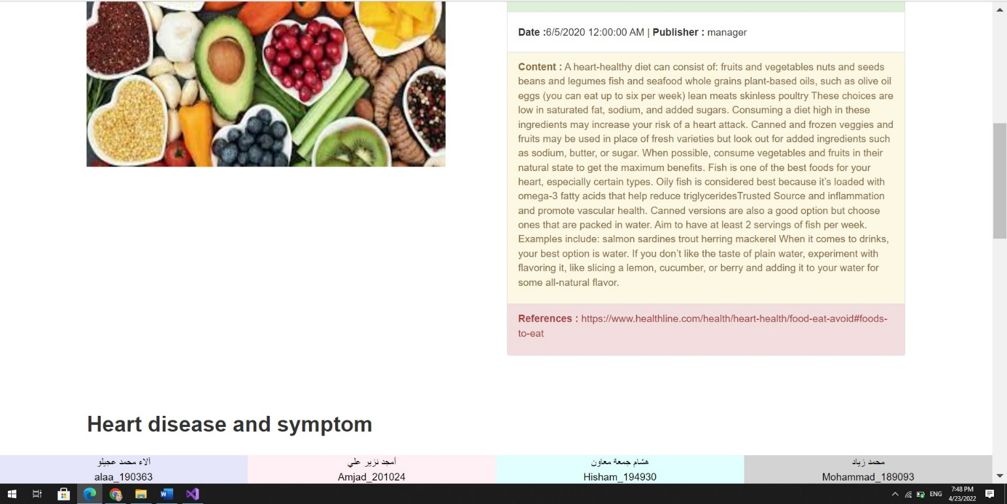

## صفحة امراض القلب وأعراضها

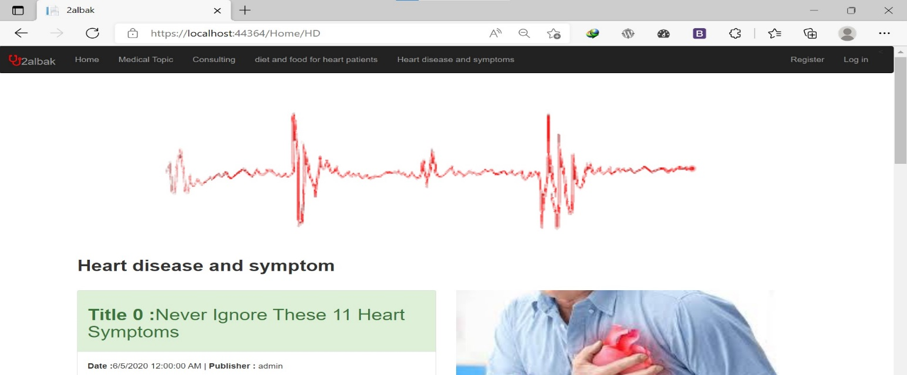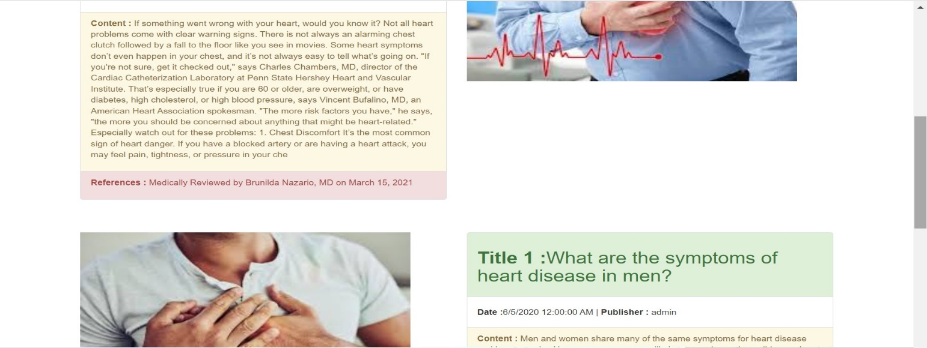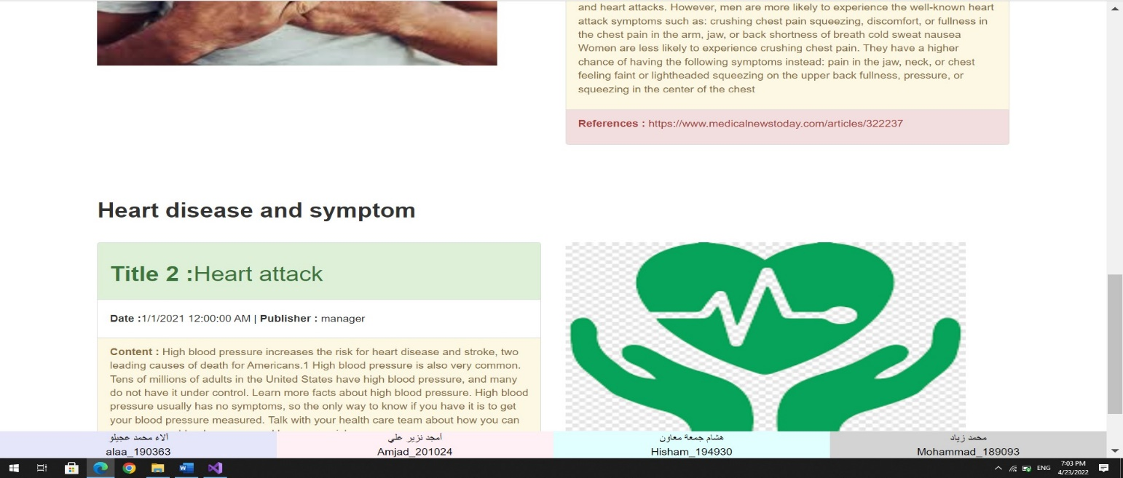

## نظام الاستشارة القلبية الخبير

تم تصميم صفحة الويب باستخدام لغة البرمجة ASP واستخدام تقنية MVC حيث تم اضافة ثلاثة اجزاء أساسية:

* 1. ادخال قيم سمات الادخال التي سيتم الاعتماد عليها في عملية التنبؤ, وهذه القيم هي:
* العمر.
* نوع ألم الصدر.
* ضغط الدم الانبساطي.
* سكر الدم.
* نتيجة تخطيط القلب.
* نبضات القلب العظمى.
* الألم عند التمرين.
  1. ذرين واحد من أجل استخدام خوارزمية BAYES الثاني من اجل استخدام خوارزمية ID3 وذلك للقيام بعملية التنبؤ.
  2. رسالة نصية من أجل تحديد فيما إذا كان هناك مرض أم لا.

الشكل التالي يوضح شكل صفحة الويب:

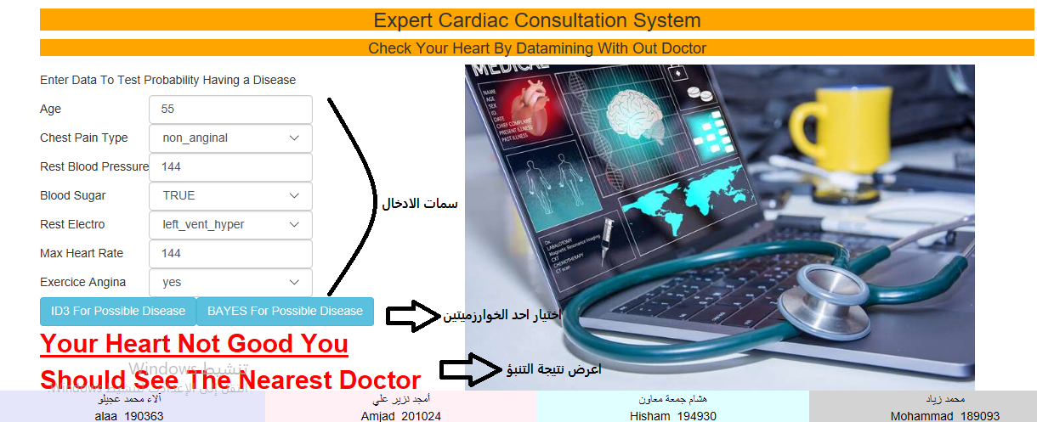

والمريض يقوم بالتنبؤ عن امكانية المرض أم لا من خلال إدخال البيانات واختيار أحد الخوارزميتين للمساعة في عملة التنبؤ حيث أنه تم الاعتماد على القواعد الناتجية عن خوارزة شجرة القرار ID3 المبرمجة من قبلنا بلغة البرمجمة C# والكود البرمجي المنجز من قبلنا من أجل التنبؤ عن طريق خوارزمية BYES, وتعود النتيجة على شكل رسالة نصية توضح أن كان هناك خطر على المريض أم لا.

# الموقع من جهة مدير النظام:

الرابط [[2albak](https://localhost:44364/Admin/AdminRegister)]

**مدير النظام admin**  Email : [Admin_00000@svuonline.org](mailto:Admin_00000@svuonline.org) password: 123 )ضمن رول Admin (

**مدير النظام manager**  Email [manager@svuonline.org](mailto:manager@svuonline.org) password: 123 )ضمن رول Manager (

1. لا يمكن الدخول لأي قائمة في صفحة الآدمن قبل تسجيل الدخول
2. استخدام Captcha وأساليب التحقق ذاتها الموجودة في صفحة الزائر
3. اضاقة حقل Role أثناء تسجيل الآدمن لكي يتم تحديد إذا كان admin or manager

Admin: هو المسؤول الأساسي root عن الموقع

Manager: هو الذي بإمكانه إضافة محتوى من مواضيع تعليمية أو الرد على الاستشارات

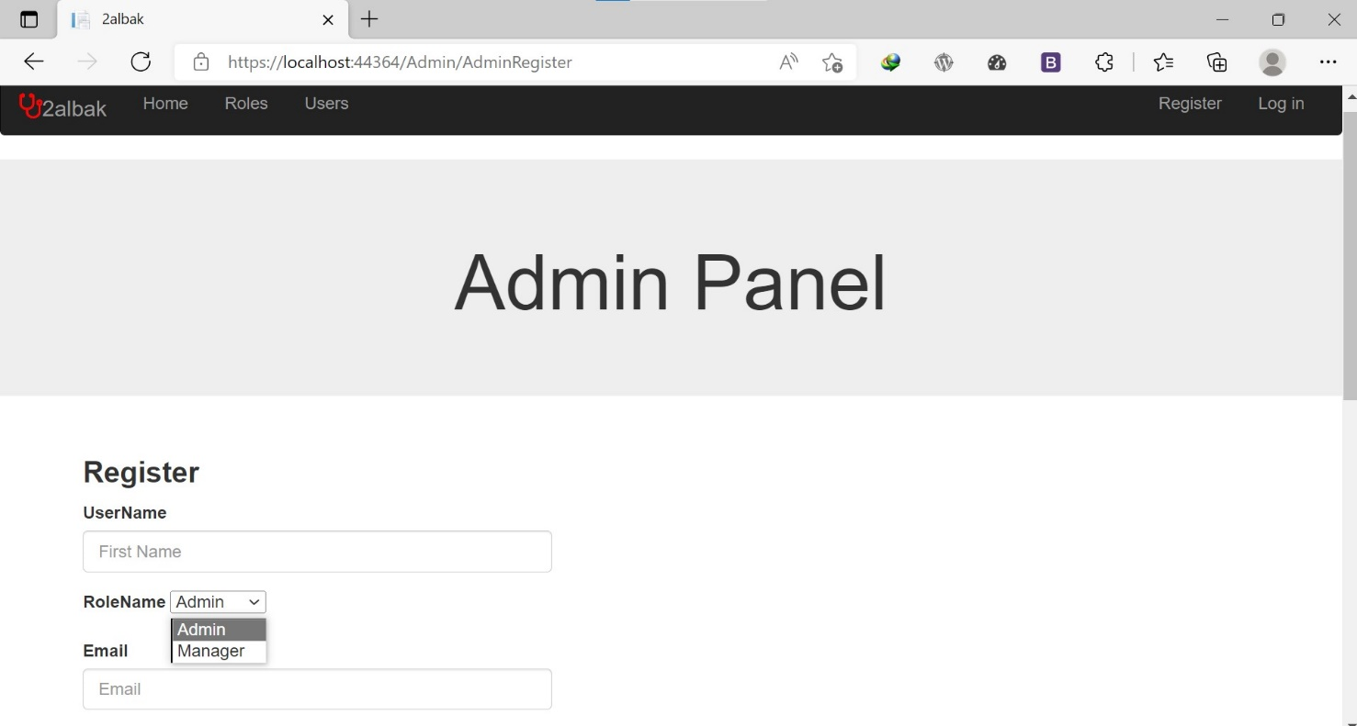

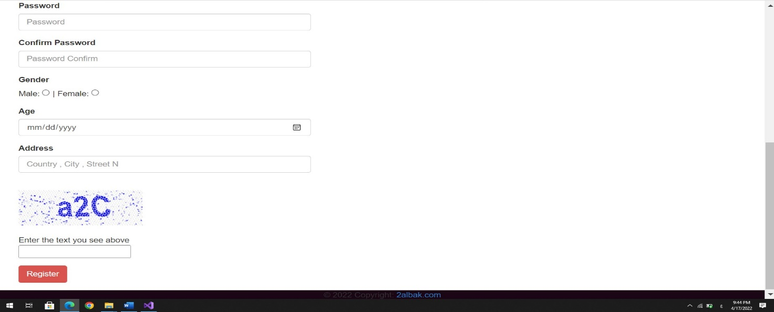

Login :

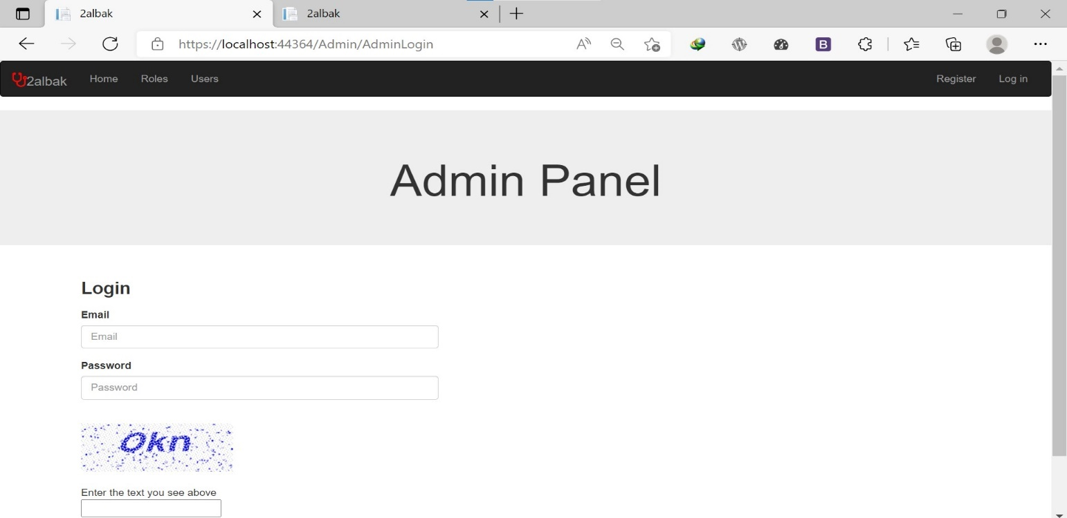



## إدارة المواضيع الطبية بشكل كامل (إضافة/حذف/تعديل (

Admin index

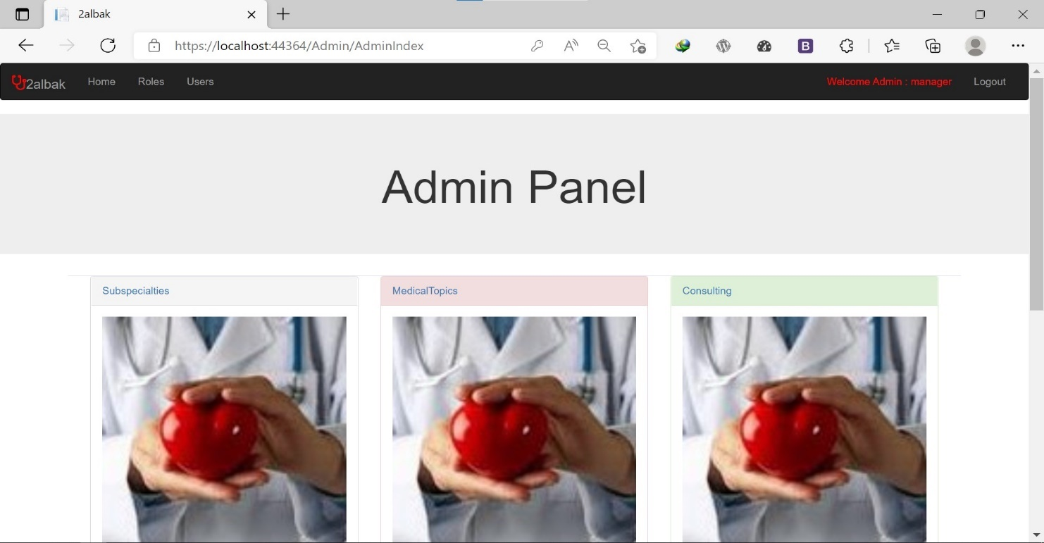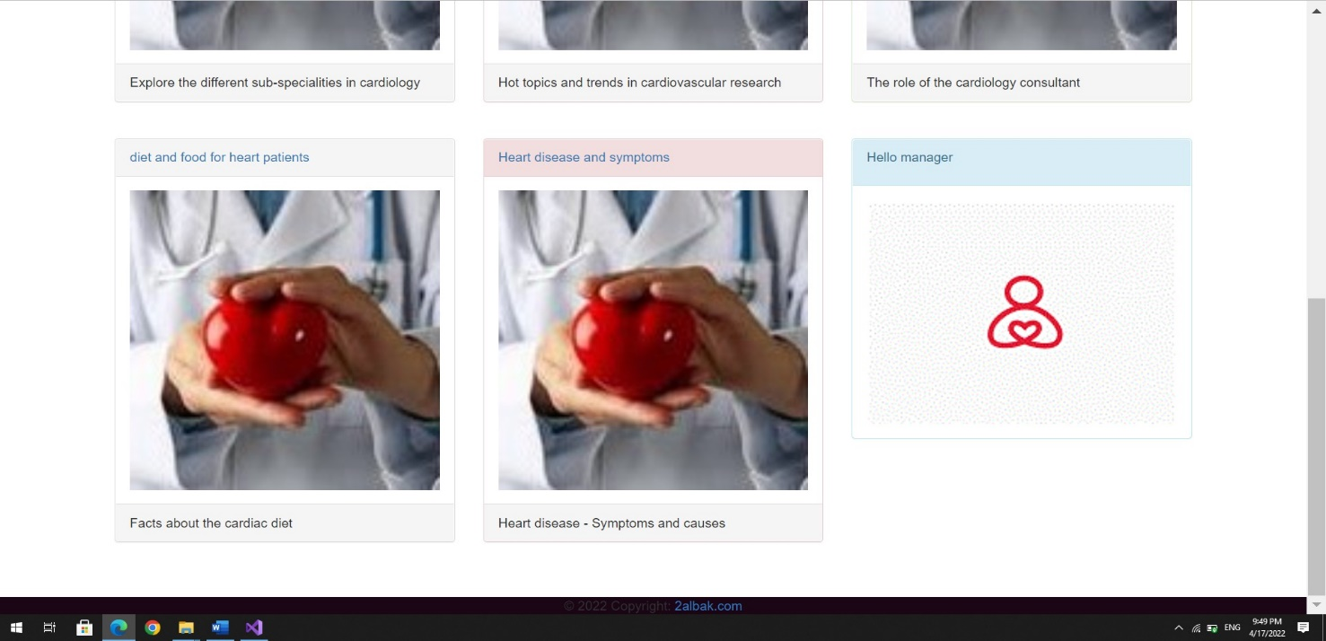

(عرض - إضافة – حذف – تعديل ) للمواضيع الطبية

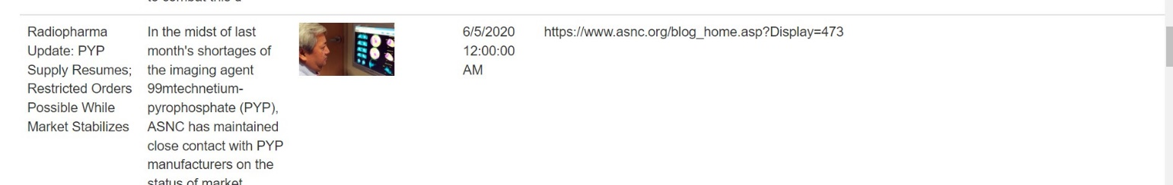

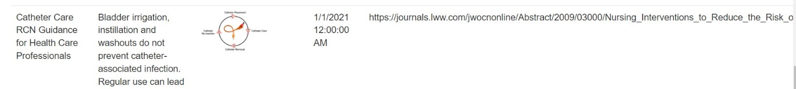

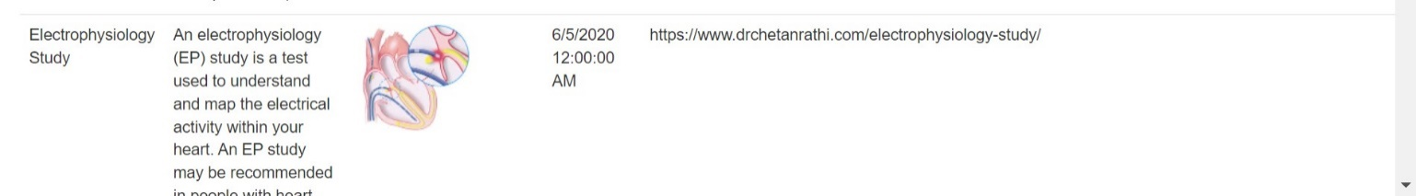

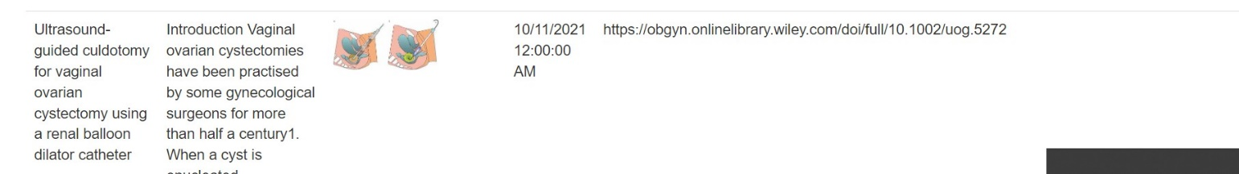

Create topic

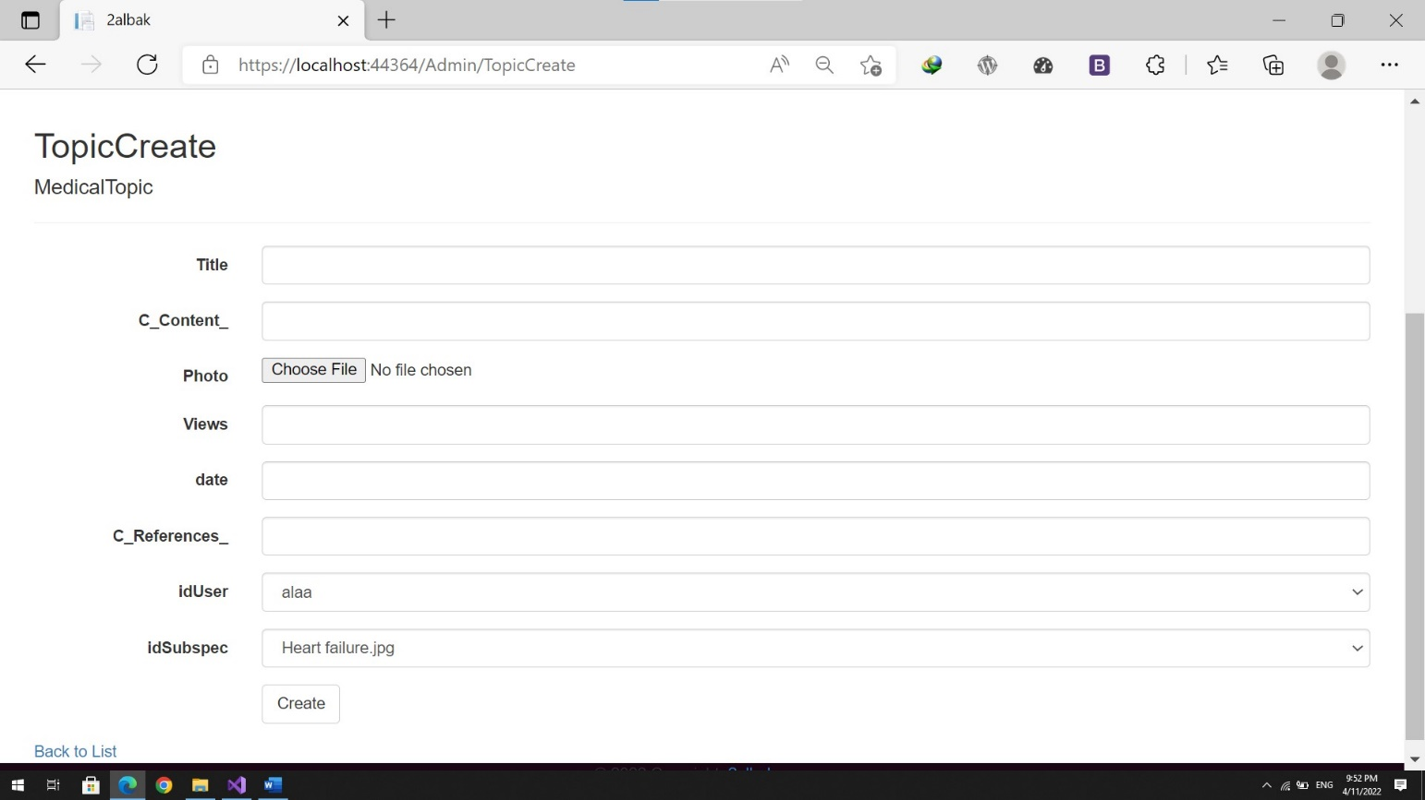

Edit topic

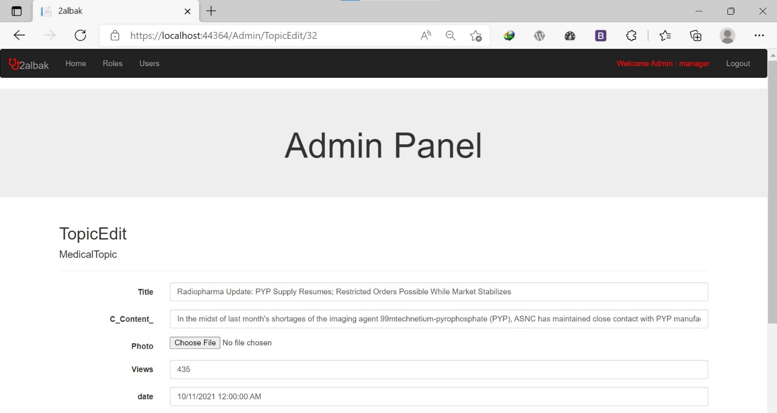

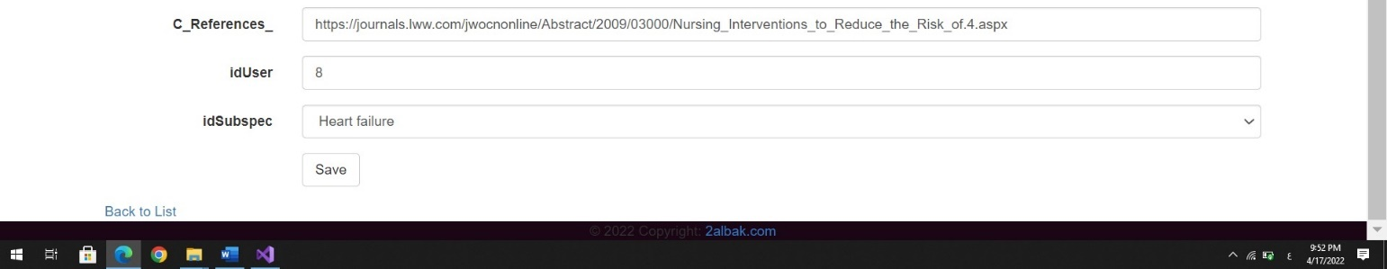

Delete topic

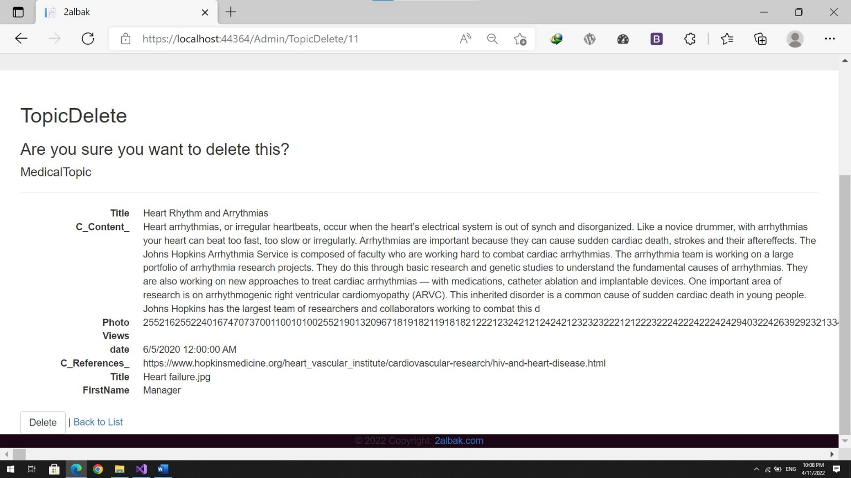

## صفحة إدارة الاستشارات الطبية

عرض الاستشارات للمدير

معاينة الاستشارات مرتبة وفق ورودها الأقدم أولا) الذي لم يتم الرد عليه(Answer == null )

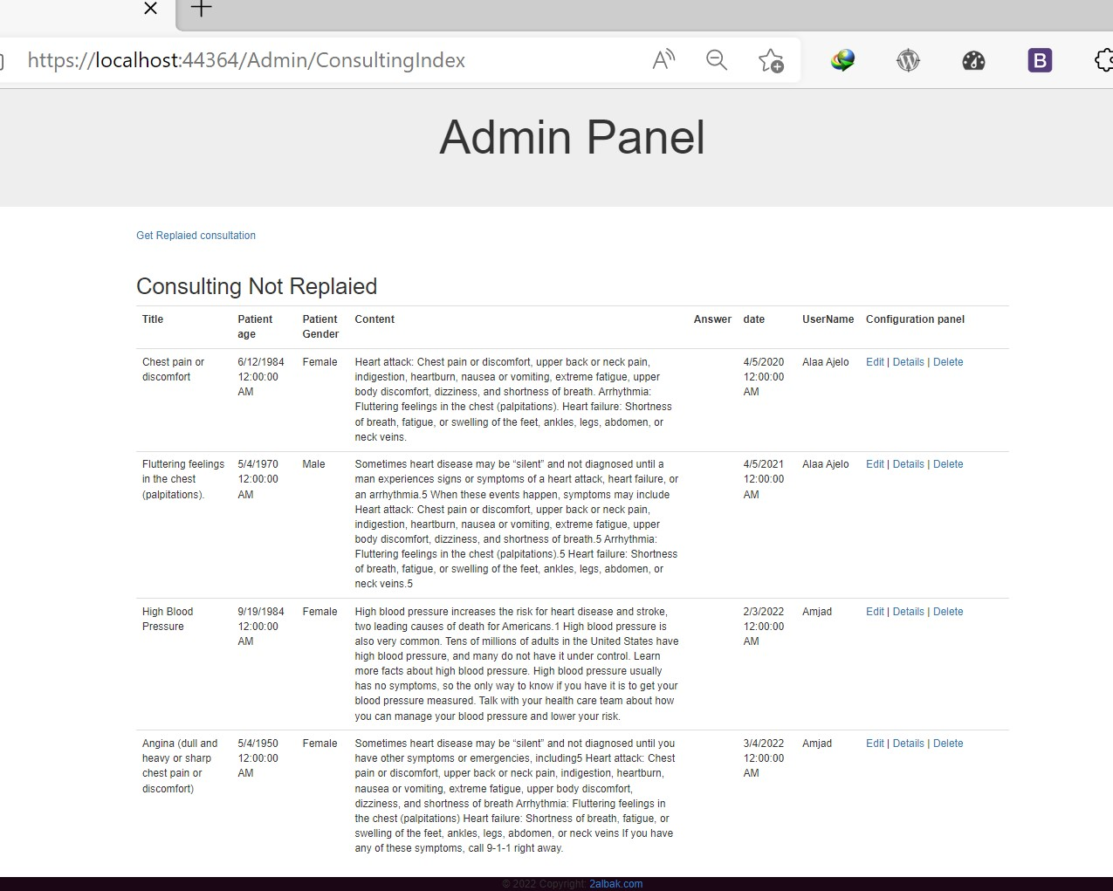

معاينة الاستشارات مرتبة وفق ورودها الأقدم أولا) الذي تم الرد عليه (Answer != null )

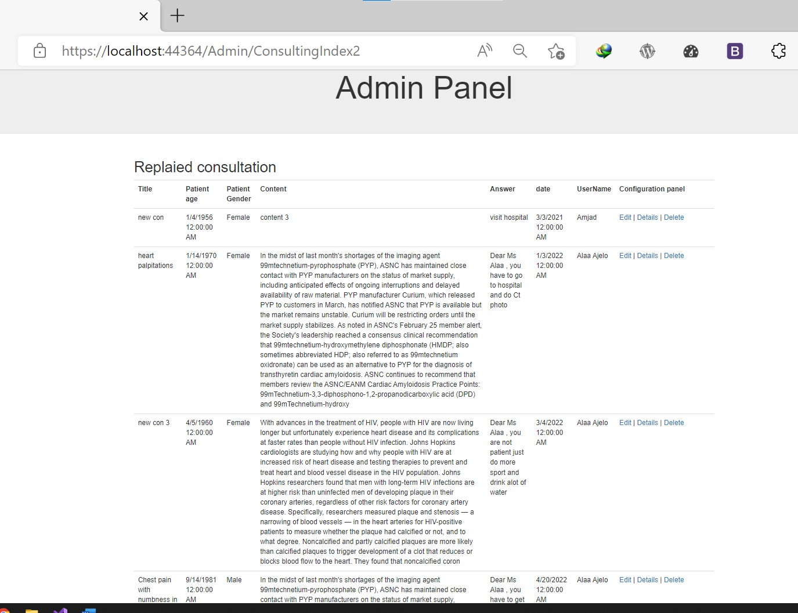

**إضافة رد من خلال صفحة تعديل الاستشارة**

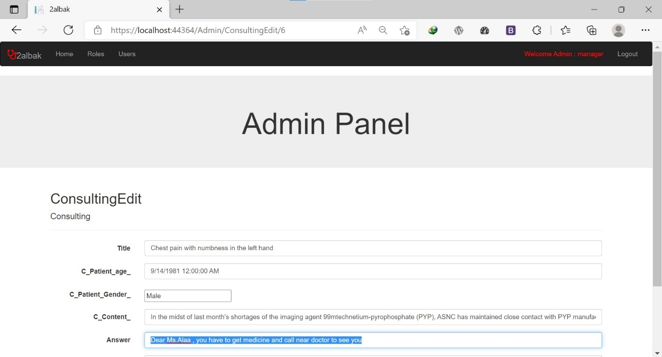

**بحيث يظهر الرد للزائر كالتالي:**



## صفحة إدارة التغذية لمرضى القلب

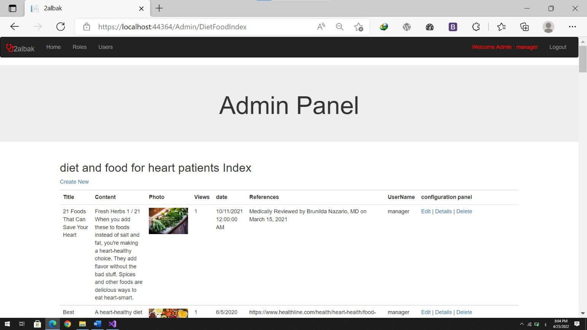

## صفحة إدارة أمراض القلب و تشخيصها

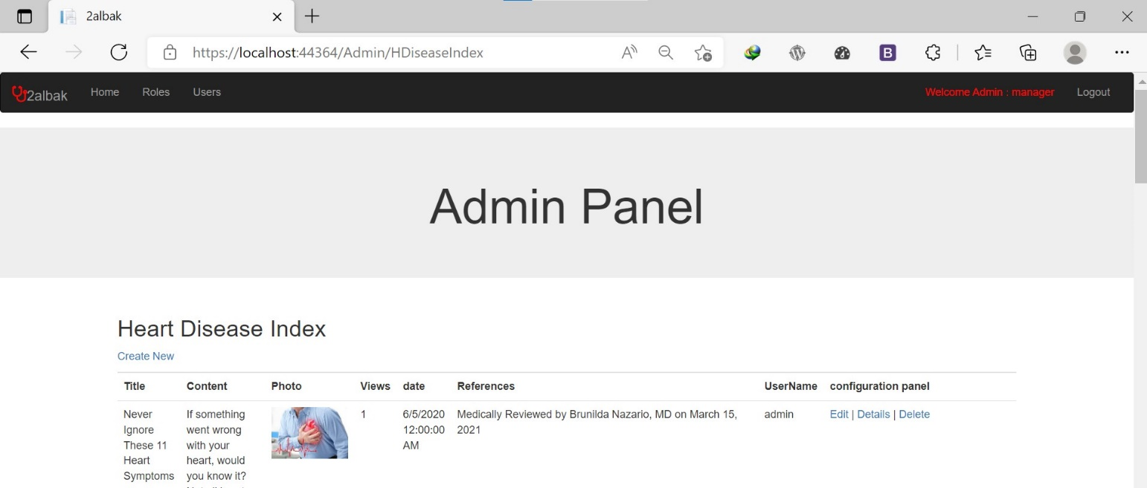



# الاستضافة على الويب.

تمت عملية الاستضافة من خلال:

1. تم استخدام الموقع [www.smartasp.org](http://www.smartasp.org) من أجل القيام بعملية الاستضافة.
2. رفع الكود البرمجي بلغة Asp الخاص بموقع قلبك الذي تم تصميمه من قبلنا .
3. رفع قاعدة البيانات SQL SERVER التي تحوي الجداول المطلوبة على الموقع.
4. تأسيس الاتصال مع قاعدة البيانات.
5. تم حجز الرابط <http://svuheartdisease-001-site1.itempurl.com/> من أجل الوصول إلى موقع قلبك الخاص بالوظيفة.

# الدراسة المرجعية

## التقانات المستخدمة:

### MVC:

هو نمط تصميم برمجي يهدف إلى فصل طبقة التقديم عن طبقة الأعمال في النظام، وهو واحد من أشيع أنماط التصميم البرمجية في تطوير التطبيقات والويب، وفيه يقسم التصميم إلى:

**Model:** مسؤول عن تخزين وإدارة المعطيات في النظام, بحيث يقوم بالتعامل مع قاعدة البيانات أو يكون هو قاعدة البيانات.

**View:** وهو واجهة المستخدم الرسومية ومسؤول على التفاعل مع المستخدم.

**Controller:** وهو صلة الوصل بين الـ Model والـ View بحيث يقوم باستقبال طلبات المستخدم القادمة من الـ View ويعالجها ويحولها إلى طلب معطيات من الـ Model, ويقوم باسترجاع المعطيات من الـ Model ويقدمها إلى الـ View ليتم عرضها للمستخدم.

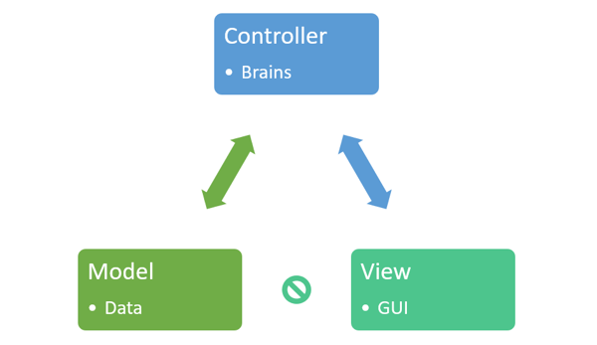

رسم توضيحي 3 بنية MVC

### ميزات الـ MVC:

* فصل الأدوار ضمن المشروع بين المطورين.
* الفصل البنيوي للمشروع ضمن مجلدات منطقية.
* عزل المسؤوليات بين طبقات المشروع.
* تحكم كامل بروابط المشروع.
* كتابة كود قابل للتطوير وإعادة الاستخدام وسهل التعديل والصيانة.

# المراجع

[1]Mvc

[2]Wep Application Security